大实验 实验报告
计31（104组）
陈冲 赖涵光 蔡文静

目录

一、实验目的…………………………………………2
二、完成情况概述……………………………………2
三、指令系统与数据通路……………………………3
四、冲突解决方法……………………………………4
五、性能测试运行情况………………………………6
六、扩展指令运行情况………………………………8
七、扩展（单步分支预测、INT中断）……………10
八、遇到的问题及解决………………………………13
九、实验分工…………………………………………14
十、实验心得…………………………………………15
十一、对本课程的建议………………………………16

一、实验目的
（1）加深对计算机系统知识的理解；
（2）进一步理解和掌握流水线结构计算机各部件组成及内部工作原理；
（3）掌握计算机外部输入输出的设计；
（4）培养硬件设计和调试的能力。

二、完成情况概述
本次大实验通过编写VHDL代码实现了支持指令流水的计算机系统。使用10M时钟，实现延迟槽。最终成果：可以正常运行监控程序；正常运行五条扩展指令，运算结果正确；正常运行测试样例，实现了数据冲突、结构冲突、控制冲突的解决，同时，运行速度较快；完成了INT中断与单步分支预测两项扩展功能；代码精简，算上注释，仅用不到900行代码就实现了上述所有功能。
同时，为了方便管理三人编写的代码，也为了修改后重新使用此前的代码，我们还使用了git工具进行版本控制工作，这对我们的调试工作有很大帮助。
总的来说，本组设计实现的CPU以较高的质量完成了实验的所有要求，性能稳定，并实现了一些扩展。

三、指令系统与数据通路
指令系统：
本次 CPU 大实验实现了给定的 25 条基本指令与 5 条扩展指令（SLLV、SRAV、CMPI、MOVE、SLTU），指令列表如下：
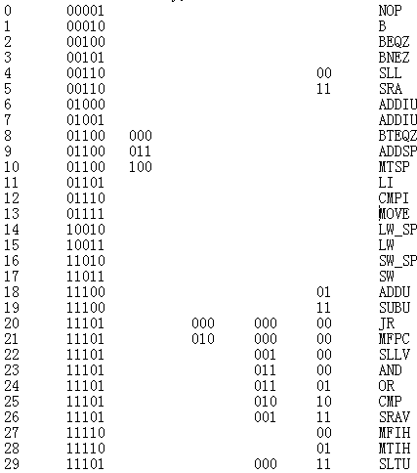

数据通路：
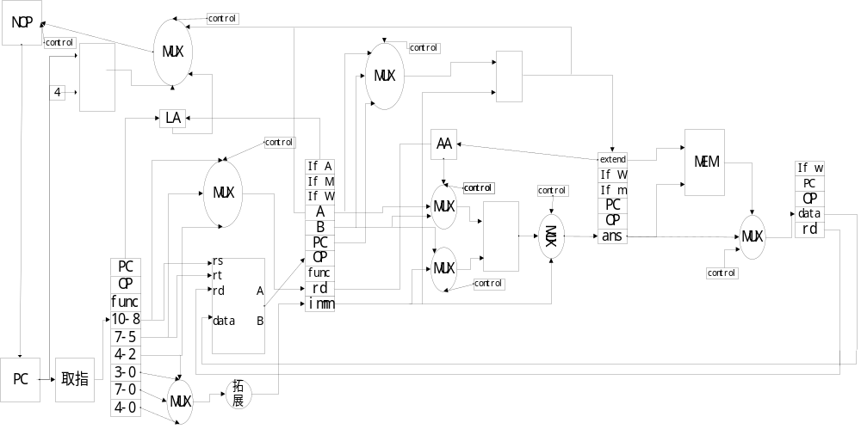 本组设计的数据通路如上图所示。在数据通路中，我们不仅明确了五级流水各个阶段的过程，同时还写出了各个阶段需要的所有阶段寄存器，这对我们实验初期的工作有很大帮助。同时，在设计数据通路时，我们已经尝试进行冲突的解决，例如，图中就标出了AA型数据冲突和LA型数据冲突的解决方式，具体的冲突解决方法下面将详细讲述。

四、冲突解决方法
1.数据冲突
AA型数据冲突：例如连续两个ADDU指令，我们使用数据旁路来解决。在EXE的第0阶段，判断是否需要从数据旁路中获得操作寄存器的值，如下图。
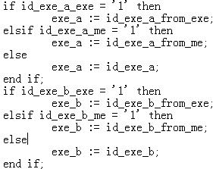
在EXE的第4阶段，判断上一条指令的结果寄存器和该条指令的操作寄存器相同，且没有访存，则使用数据旁路，如下图。
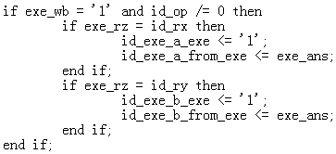
LA型数据冲突：例如LW指令后紧跟一条ADDU指令，我们使用插入NOP的方法来解决，如下图。
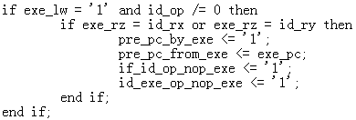

2.结构冲突
通过分层把取指和MEM访存分割在不同阶段，以此来避免结构冲突。

3.控制冲突
B型控制冲突：使用分支预测的方法，在扩展中会详细描述。
J型控制冲突：使用插入NOP的方法来实现，如下图。
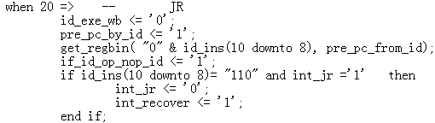

五、性能测试运行情况
1.性能标定
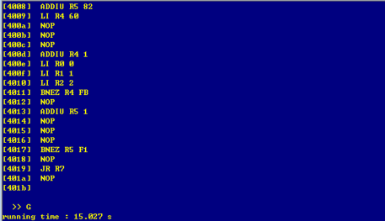
运行时间15.027秒

2.运算数据冲突的效率测试
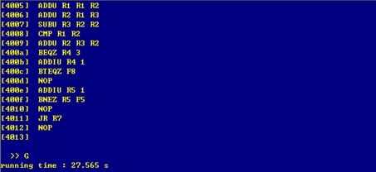
运行时间27.565秒

3.控制指令冲突测试
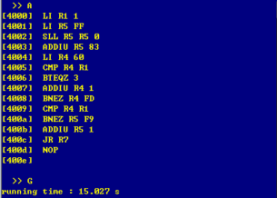
运行时间15.027秒

4.访存数据冲突性能测试
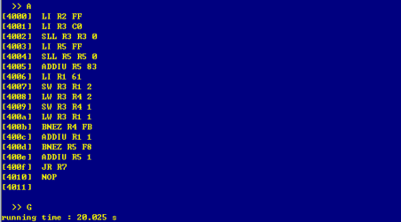
运行时间20.025秒

5.读写指令存储器测试
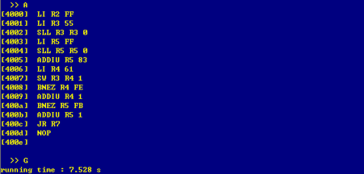
运行时间7.528秒

六、扩展指令运行情况
针对五条扩展指令，我们自己编写了测试程序对其进行测试，运行后通过R命令查看寄存器的值，结果全部正确。
1. SLLV
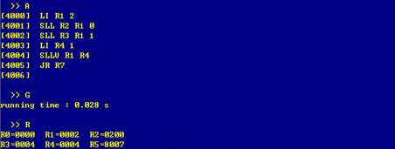

2. SRAV
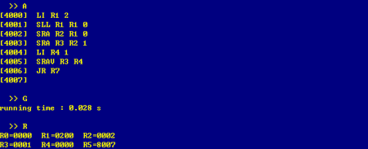

3. CMPI
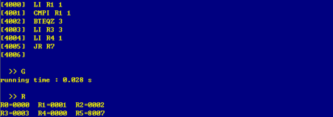
CMPI涉及对T寄存器的赋值，因此紧跟一条BTEQZ——根据T寄存器的跳转指令，来检验是否正确对T寄存器进行赋值。由于使用了延迟槽，因此BTEQZ的下一条指令“LI R3 3”依然会执行，之后正常跳转，即“LI R4 1”不会执行。

4. MOVE
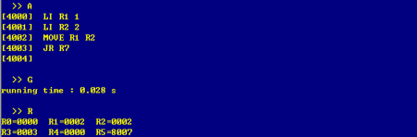

5. SLTU
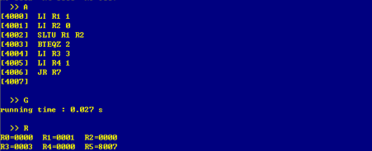
SLTU涉及对T寄存器的赋值，因此紧跟一条BTEQZ来验证正确性，方法同CMPI。

七、扩展
1.单步分支预测
实现方法：
记录上次B型指令（不包含无条件跳转）是否跳转，以此来预测下一B型指令的目标地址。
首先在ID阶段译码出是一条B型指令，则根据predict的值预测是继续执行还是跳转。
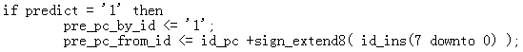
在EXE阶段，已经可以得到计算的结果，此时就可以判断是否预测错误。以BEQZ为例，如下图，exe_a="0000000000000000" and predict='0'表示应该跳转但没有跳转；exe_a/="0000000000000000" and predict='1'表示不该跳转却跳转了，需要在后面进行补救。exe_br为‘1’表示预测错误，同时计算出正确的地址 exe_pc2。
如果预测成功则什么都不做，如果预测错误则进行补救：若是应该跳转但没有跳转，则执行这一跳转；若是不该跳转却跳转了，则让pc加一得到正确的pc。纠正的方法是插入NOP。同时将predict取反保证正确性。
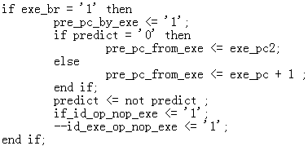

2.INT指令中断
实现方法：
通过阅读监控程序，知道了监控程序中处理中断的方法。首先进行保存现场的工作，如下图，
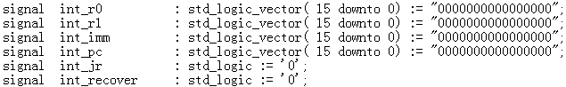
int_r0、int_r1、int_imm、int_pc备份当前的r0，r1，中断号，当前PC，int_jr表示是否跳转，int_recover表示是否恢复。其次，如下图，
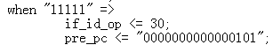
在IF阶段把INT指令编号为30。再次，如下图，
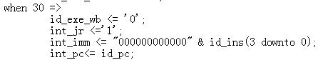
在ID阶段，当检测到INT指令时，实行跳转，把int_jr设为1，并备份PC。然后，在WB阶段，如下图，
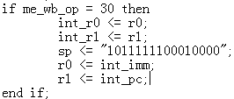
当检测到INT指令时，对R0、R1进行备份，令SP=BF10，将中断号和当前PC存入R0，R1。
根据监控程序，当指令运行到“JR R6”时返回原PC，因此，在ID阶段处理JR指令过程中，当检测到“JR R6”且int_jr=1时，如下图，
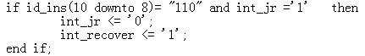
设int_recover=1，int_jr=0。最后，在WB第4阶段，若检测到int_recover=1则把原先保存的R0、R1恢复，如下图。
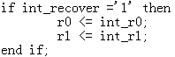

运行结果：
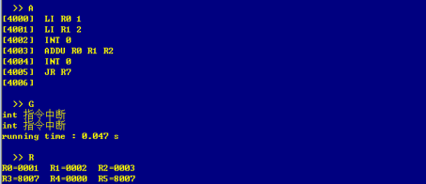

八、遇到的问题及解决
1.处理中断时，当恢复现场时，R3的值没有恢复，通过读监控程序对于中断部分的代码（如下图）
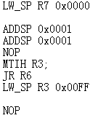
发现对R3的处理位于“JR R6”之后，这样R3没有恢复这一问题也就得到了解释。

2.处理INT指令中断时，我们发现如果中断号不为0，则不会输出“int 指令中断”这行字，而是输出ASCII码值为中断号的符号。因此，我们查阅了Term程序的C++源代码，如下图，
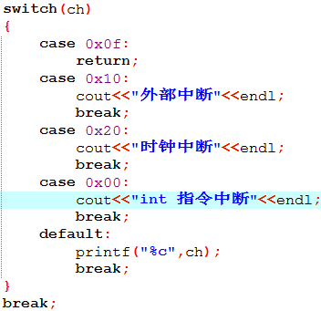
这表明只有当地址为0000时才会输出该行字，且地址为000F时是直接return的。但是，根据监控程序，如下图，
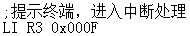
000F时进入中断处理，这与Term程序有些矛盾。
我们猜测，应当将监控程序改为LI R3 0X0000，即0000时进入中断处理，而在“int 指令中断”的下一行输出中断号，且Term程序中的printf(“%c”,ch)应该改为printf(“%c”,ch+48)，输出真正的中断号。

九、实验分工
陈冲：负责IF阶段、ID阶段代码，主要冲突的解决，扩展的实现
赖涵光：负责数据通路及阶段寄存器的设计，EXE阶段代码，测试代码的编写
蔡文静：负责旁路设计，MEM阶段、WB阶段代码
调试由三人共同完成。

十、实验心得
此前就听过学长对计原大实验的各种评价——工作量大，难度高，调试费时，需要熬很多夜，“灵魂升华”，等等。但当自己真正面对这一挑战时，其实并没有想那么多，只是想要尽快地上手。
一开始是难度重重的，真正自己需要设计CPU时才发现对之前的课程内容，包括五级流水的过程和细节、冲突的解决等，都理解不够透彻，我们只得再翻出课堂的ppt仔细研读。数据通路及阶段寄存器都设计完成后，代码的编写还是比较顺畅的。
但调试阶段又是一个极其考验细心和耐心的过程。由于硬件描述语言的特殊性，调试起来比较麻烦，而且耗费时间长，因此我们必须十分细心全面地编写代码、查找bug，甚至到了检查的前一天，我们还查出SLL指令的一个bug。而陈冲同学在检查前两天由于调试不断出错，一度要放弃实现中断功能，但最终耐心还是战胜了一切。
通过三周的大实验，在课程上，我们对于计算机的组成和CPU的工作原理有了更加深入的理解，也能够更加熟练地掌握硬件描述语言。在其他方面，我们体会到了团队的重要性，享受到了团队合作的快乐。同时，这次大实验也是对我们身心的一次大考验，最终我们战胜了调试过程中产生的焦躁情绪、熬夜带来的困顿、其他科作业的步步紧逼，高质量完成了此次大实验。

十一、对本课程的建议
1.建议延长大实验的时间，分阶段完成，而不要仅限于三周。
2.前期可以采取适当的方式加深学生对课堂核心内容的理解，避免大实验开始时手忙脚乱。
最后，衷心感谢刘卫东老师、李山山老师和各位助教对我们的悉心指导，让我们能够圆满完成此次大实验，特别是刘卫东老师在小班实验课上对我们组提出的表扬和批评，让我们受益匪浅。

